Mineralai

Žemės pluta sudaryta iš uolienų, o uolienos – iš negyvų gamtinių medžiagų, vadinamų mineralais. Gamtoje randama tūkstančiai mineralų.

Kaip atpažinti mineralą?

Mineralai uolienose atrodo kaip mažyčiai grūdeliai. Vienas iš daugelio metodų, taikomų tyrinėjant uolienų mineralus, yra poliarizuotoje šviesoje apžiūrėti uolienos gabalėlį pro mikroskopą. Tada mineralai sušvyti įvairiomis spalvomis.

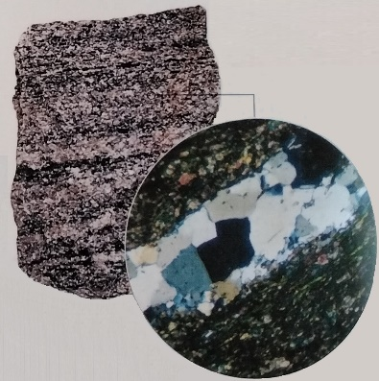

1 pav. Žėručio gabalas ir jo gabalėlis po mikroskopu

Mineralą nesunku atpažinti, jeigu jis sudarytas iš stambių kristalų. Tada aiškiau matoma spalva, paviršius, forma ir simetrinė sistema.

Pavyzdžiui, ametisto kristalai yra purpurinės spalvos, blizga kaip stiklas, patrynus gaunami balti milteliai, kristalai šešiakampiai.

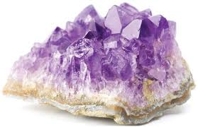

2 pav. Ametisto kristalai

Kokie mineralai vertingiausi?

Vieni iš vertingiausių yra rūdų mineralai, sudaryti iš vieno cheminio elemento, pavyzdžiui: auksas, varis, geležis, aliuminis. Iš jų vertingiausias yra auksas, nes jis minkštas, lengvai apdorojamas ir netamsėja. Kiti mineralai labai vertinami kaip brangakmeniai. Iš iškastinio kuro, pavyzdžiui, akmens anglių, gaminama energija. Tokie mineralai kaip siera ir žėrutis naudojami pramonėje. Granitas ir smiltainis naudojami kaip statybiniai akmenys.

Paveikslėlis, kuriame yra rokas

Automatiškai sugeneruotas aprašymas

3 pav. Aukso rūda

Kurios mineralinės medžiagos reikalingos žmogaus organizmui?

Mineralinės medžiagos labai svarbios žmogaus organizmui. Jos dalyvauja daugelyje gyvybinių funkcijų. Lentelėje nurodyta kai kurių svarbių mineralinių medžiagų rekomenduojama paros norma.

Žmogaus organizmui reikalingos mineralinės medžiagos

|  |  |  |  |
| --- | --- | --- | --- |
| Mineralas | **Rekomenduojama paros norma, mg** | **Reikšmė organizmui** | **Šaltinis** |
| Varis | 0,900 | Daugelio redokso fermentų komponentas | Grybai, špinatai, žaliosios daržovės, sėklos, anakardžiai, graikiniai riešutai, miežiai |
| Selenas | 0,055 | Svarbus antioksidantų fermentams | Žuvis, aviena, kalakutiena, garstyčios, grybai, miežiai, sūris, česnakai, sėklos |
| Natris | 1500 | Elektrolitas (būtina tinkama proporcija su kaliu) | Valgomoji druska (natrio chloridas), jūros daržovės, pienas ir špinatai |
| Molibdenas | 0,045 | Reikšmingas kepenų veiklai, sieros ir azoto apykaitai | Pomidorai, svogūnai, morkos |
| Manganas | 2,3 | Kofaktorius fermentų funkcijose | Rudieji ryžiai, pupelės, špinatai, ananasai, rugiai, soja, avietės, braškės, česnakai, moliūgai, baklažanai, |
| Magnis | 420 | Reikalingas kaulams ir gaminant adenozino trifosfatą | Švieži riešutai, sojos pupelės, kakava, špinatai, jūros dumbliai, pomidorai, pupelės, imbieras, kmynai, gvazdikėliai |
| Kalis | 4700 | Elektrolitas (būtina tinkama proporcija su natriu) | Ankštinės daržovės, bananai, papaja, lęšiai, grūdai, avokadas, sojos pupelės, špinatai, saldžiosios bulvės |
| Kalcis | 1300 | Reikalingas raumenims, širdies ir virškinimo sistemos sveikatai, sudedamoji kaulų dalis | Pieno produktai, kiaušiniai, žuvis, žalios lapinės daržovės, riešutai, čiobrelis, raudonėlis, cinamonas |
| Jodas | 0,150 | Reikalingas skydliaukės hormonams tiroksinui ir trijodtironinui, antioksidantas | Jūros daržovės, joduota druska, kiaušiniai |
| Geležis | 18 | Reikalingas daugeliui baltymų ir fermentų, ypač hemoglobinui sintetinti | Raudona mėsa, žuvis, grūdai, kiaušiniai, žalios lapinės daržovės, lęšiai, soja, pupelės, pomidorai |
| Fosforas | 700 | Sudedamoji kaulų dalis, reikalingas ląstelėms, DNR, energijai gaminti | Raudona mėsa, pieno produktai, žuvis, paukštiena, duona, ryžiai, avižos |
| Cinkas | 11 | Reikalingas kepenų alkoholio dehidrogenazės ir karboanhidrazės fermentams | Kiaušiniai, grybai, špinatai, šparagai, raudona mėsa, žalieji žirneliai, jogurtas, avižos, sėklos |
| Chloras | 2300 | Reikalingas gaminti vandenilio chlorido rūgštį skrandyje | Valgomoji druska (natrio chloridas) |

Kristalai

Kai kurias uolienas sudaro tik vienas mineralas. Pavyzdžiui, marmuras sudarytas iš balto mineralo kalcito. Tačiau daugumą uolienų sudaro kelių skirtingų mineralų kristalai. Tai reiškia, kad mineralo atomai yra išdėstyti tam tikra tvarka, taisyklingomis eilutėmis ir stulpeliais. Mineralų, kurie yra uolienose, atomai nėra griežtai išsirikiavę, tačiau laisvai augantis kristalas visada yra taisyklingos geometrinės formos, plokščiomis sienelėmis. Paprastai kristalai yra simetriški. Kristalai gali būti vienos iš šešių simetrinių sistemų.Paveikslėlis, kuriame yra maistas, saldainis, želatina, desertas

Automatiškai sugeneruotas aprašymas

4 pav. Granato kristalai

Kokios yra kristalų simetrinės sistemos?

Kristalų simetrinės sistemos

|  |  |  |  |  |  |  |
| --- | --- | --- | --- | --- | --- | --- |
| Simetrinės sistemos pavadinimas ir geometrinė figūra | Kubinė | Ortorombinė | Šešiakampė | Keturkampė | Triklininė | Monoklininė |
| Mineralų pavyzdžiai | Deimantas, fluoritas, galenitas, granatas, auksas, akmens druska, magnetitas, piritas | Aragonitas, baritas, celestinas, chrizoberilas, olivinas, siera, topazas | Berilis, kalcitas, grafitas, hematitas, ametistas, rubinas, safyras, turmalinas | Alavo oksidas, rutilas, vezuvianitas, cirkonis | Turkis, kaolinitas, kianitas, labradoritas, turkis, volastonitas | Azuritas, boraksas, gipsas, raginukė, malachitas, žėrutis, talkas |

Brangakmeniai

Brangakmeniais laikomi maždaug 50 iš 3000 Žemės plutoje randamų mineralų. Natūralūs brangakmeniai nėra labai įspūdingi. Tikrasis jų grožis išryškėja tik tada, kai jie tinkamai apipjaustomi, nugludinami ir nusvidinami. Kiečiausias Žemės mineralas deimantas yra vienas vertingiausių brangakmenių.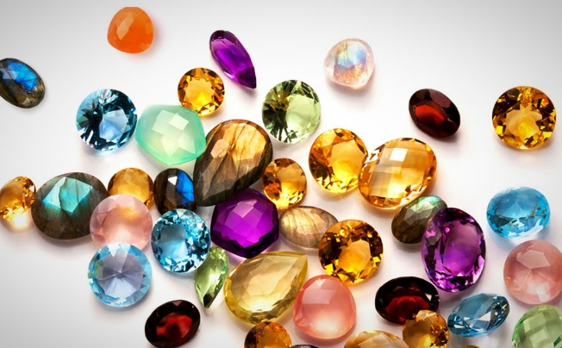

5 pav. Apdoroti brangakmeniai

Kur randami brangakmeniai?

Daugelis brangakmenių randami kalnuotose srityse, paprastai uolienose, kurias paveikė didelis karštis arba slėgis. Jų taip pat aptinkama ežerų ir upių dugno nuosėdose. Deimantai dažnai išgaunami iš uolienų, randamų giliai po žeme.

Geodai

Geodai yra uolienų viduje esančios ertmės, užpildytos koncentriniais mineralų ir kristalų sluoksniais. Šis agato geodas buvo perpjautas pusiau ir nušlifuotas taip, kad išryškėtų nuostabus raštas. Mineralas auga, į uolienos plyšį pritekėjus ištirpusių mineralų prisodrinto vandens, ilgainiui iš išorės klojantis vis naujiems kristalų sluoksniams. Geodų randama magminėse uolienose.

Paveikslėlis, kuriame yra daržovė

Automatiškai sugeneruotas aprašymas

6 pav. Agato geodas

**Turinys**